Návod ako spustiť simulátor ReXim na macOS

Úvod
Programy pre Windows je možné spustiť na macOS a Linuxe pomocou Wine (https://www.winehq.org). Nikdy tu ale nie je garancia, že sa bude dať daná aplikácia spustiť a či bude fungovať správne. Často tento proces obnáša veľa skúšania a googlovania. Pre zjednodušenie práce s Wine existujú rôzne GUI aplikácie. V našom prípade použijeme Wineskin Winery (http://wineskin.urgesoftware.com/tiki-index.php).

Tvorba wrapperu
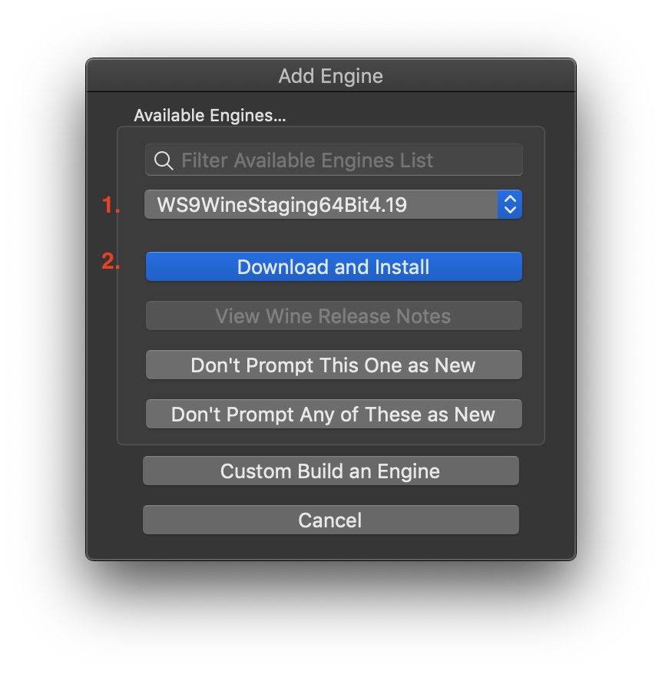
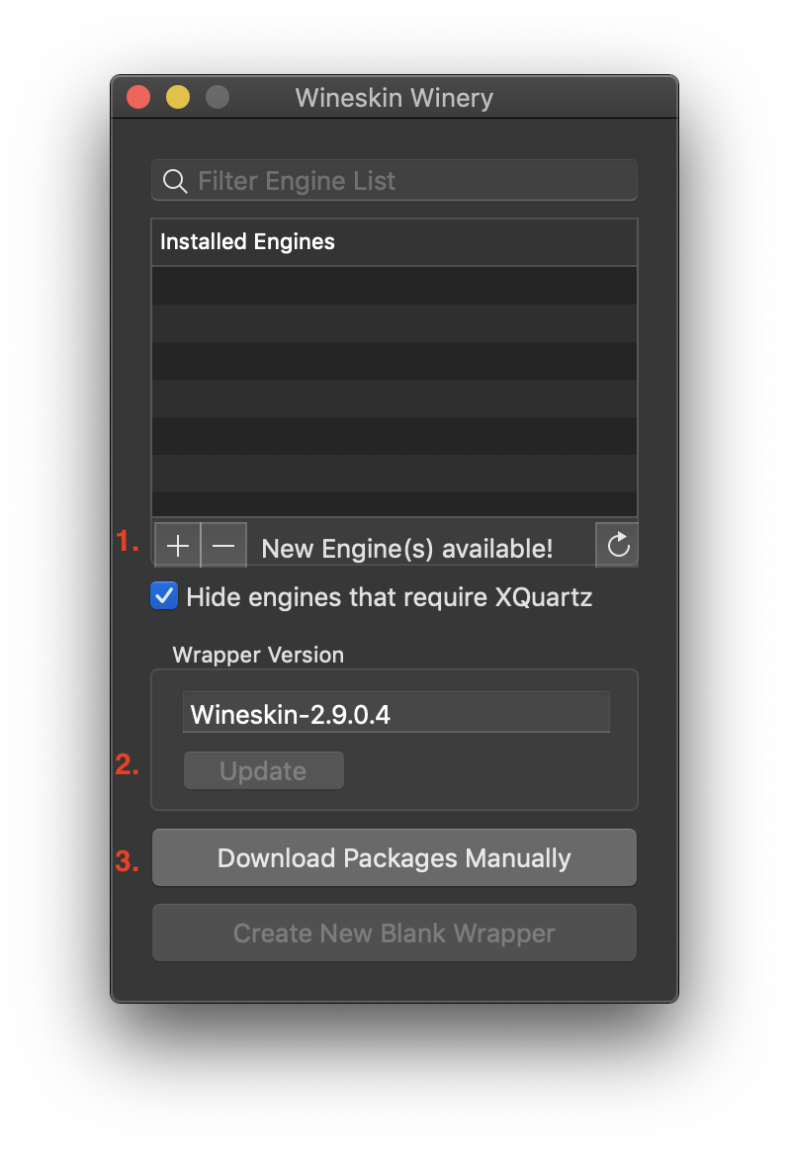
Najprv je potrebné si stiahnuť Wineskin Winery. Pre verzie macOS menšie ako 10.14 (Mojave), stačí aplikáciu stiahnuť z http://wineskin.urgesoftware.com/tiki-index.php?page=Downloads. Pre novšie verzie OS je potrebné v čase písania tohto návodu stiahnuť aplikáciu z https://github.com/Gcenx/WineskinServer/releases. Pri prvom zapnutí aplikácie je nutné nainštalovať engine a updatovať wrapper. Pre rôzne programy je potrebné použiť rôzne enginy. Mne sa Rexim podarilo rozchodiť na engine WS9Wine4.20. Následne stačí dať vytvoriť a pomenovať wrapper. Pri tvorbe sa môže pýtať na inštaláciu balíčkov ako Gecko. Tieto balíčky sa odporúča nainštalovať. Po úspešnom vytvorení môžeme nájsť wrapper uložený ako ~/Applications/Wineskin/MojWrapper.app
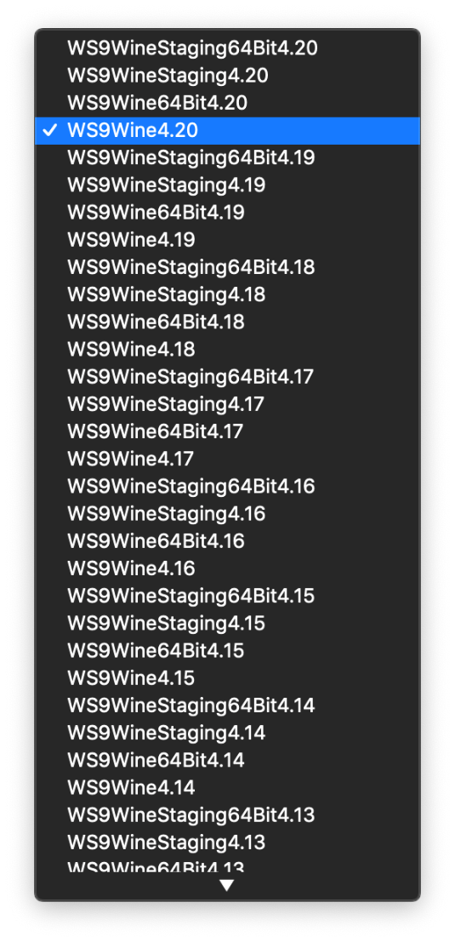

Inštalácia ReXimu
Po nájdení wrapperu vo Finderi je potrebné naňho kliknúť pravým a vybrať Show Package Contents. Do drive_c/Program Files vložíme Rexim.exe. Spustíme Wineskin, z menu vyberieme Advanced a v konfiguračnej záložke vyberieme cestu k Rexim.exe. Prepneme sa na tools a spustíme winetricks. Do vyhľadávania zadáme dotnet40, vyberieme a spustíme skript. Po ukončení skriptu by už malo byť možné Rexim wrapper spustiť ako normálnu mac aplikáciu.
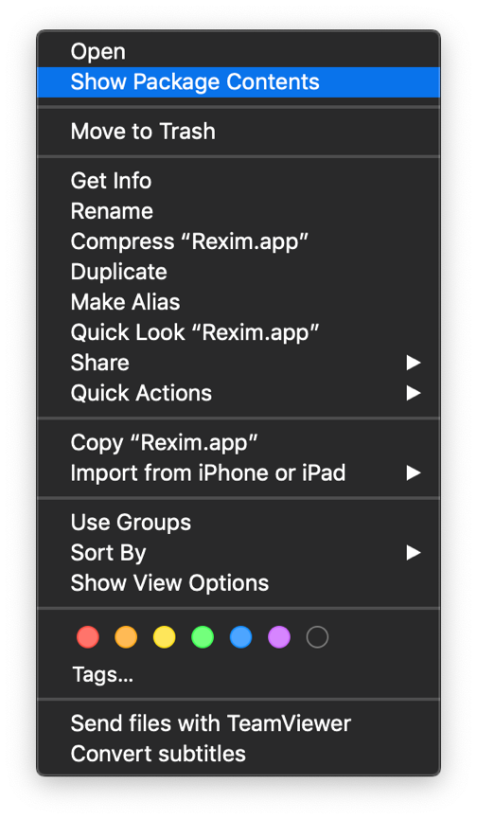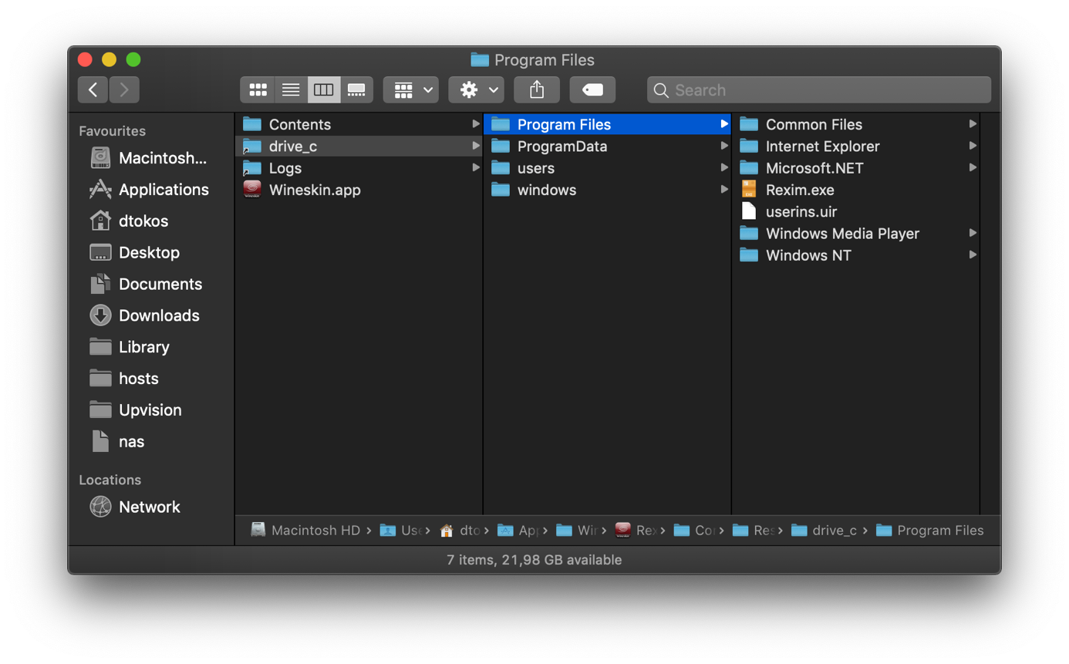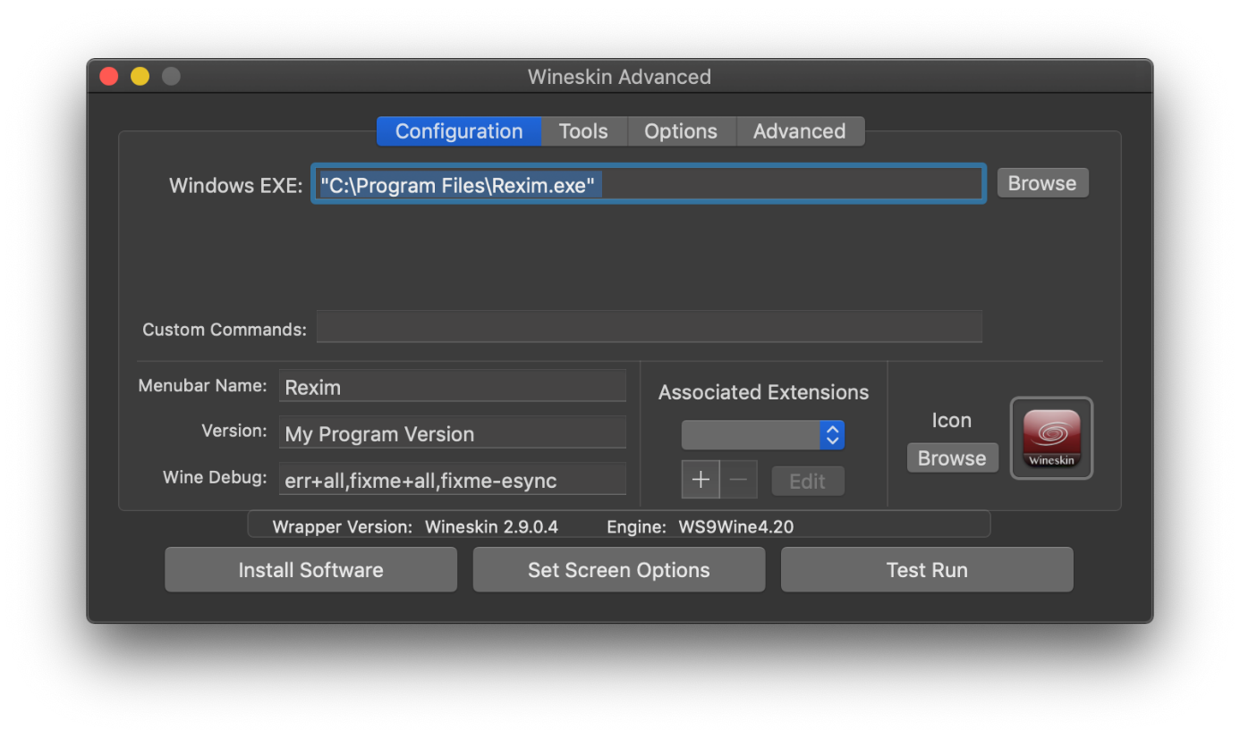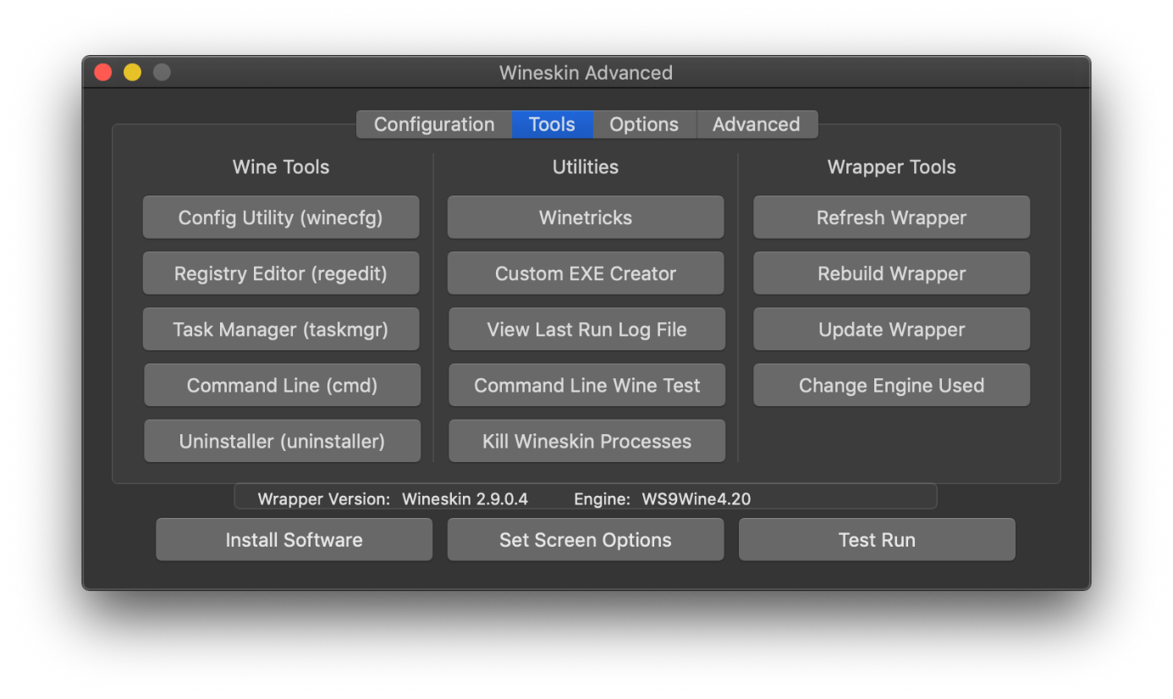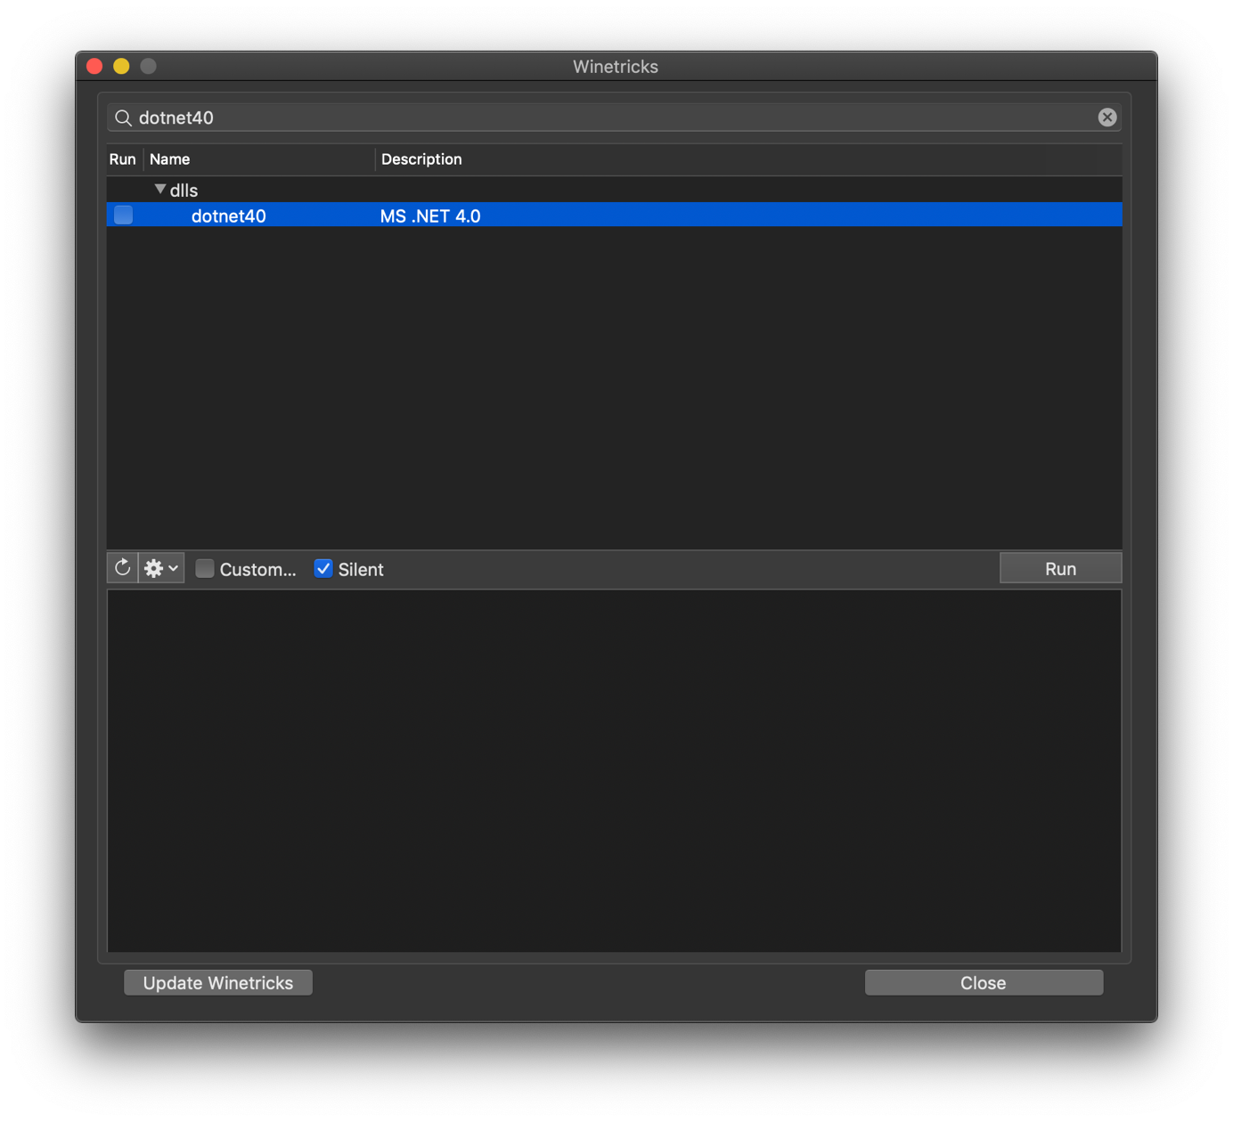

Aplikácia fungovala ale nechce sa zase zapnúť
Je to spôsobené tým, že procesy, ktoré používa wineskin na pozadí sa neukončili. Dajú sa vypnúť cez Wineskin aplikáciu, ktorá je vnútri wrappera. Z menu treba vybrať Advanced, prepnúť sa na záložku Tools a vybrať Kill Wineskin Processes.

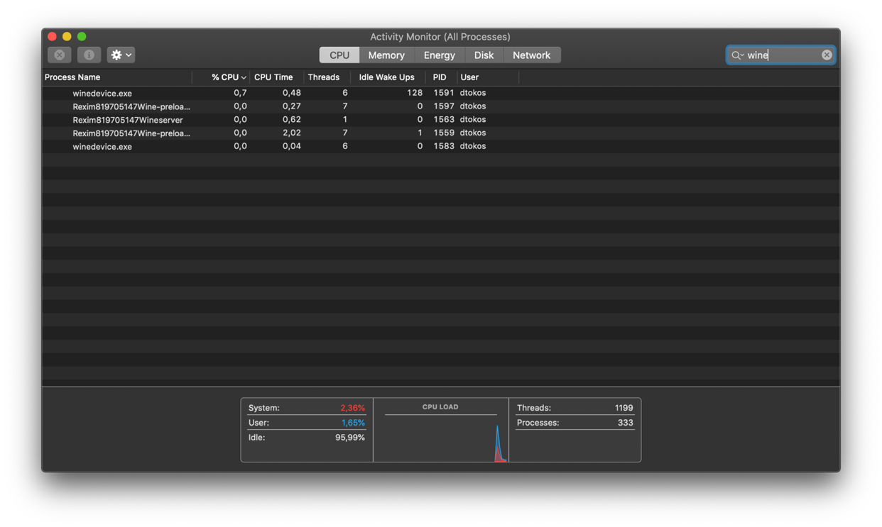
Druhá možnosť je vypínanie cez Activity monitor. Stačí vyhľadať wine a poukončovať procesy.

